Μάθημα 11ο
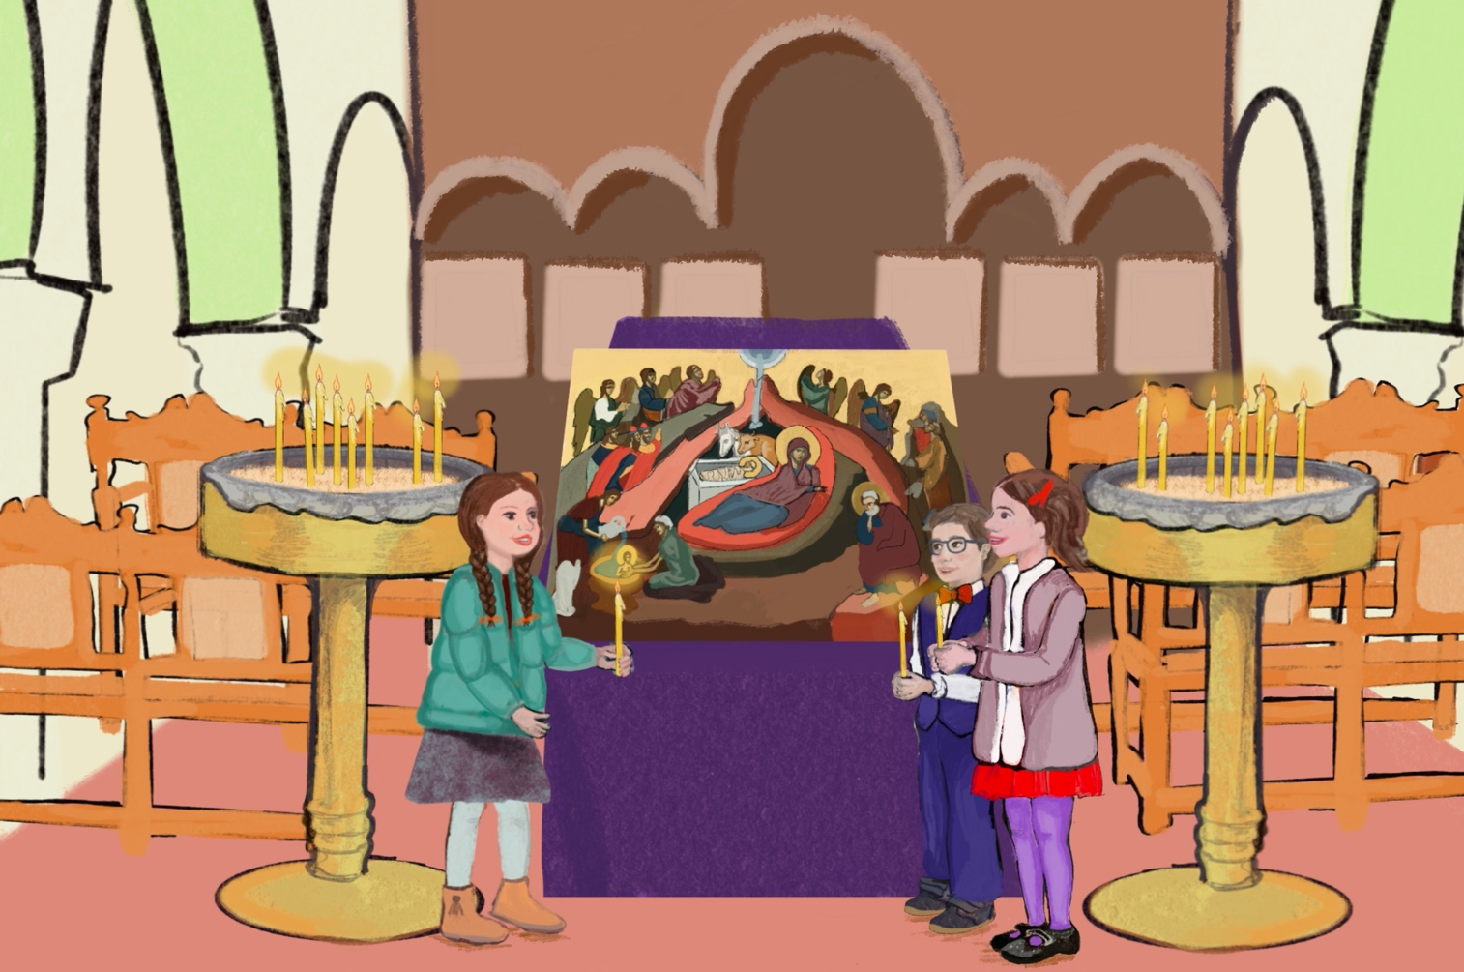
Διδασκαλία του γράμματος Χ, χ
Είναι Χριστούγεννα

Σήμερα είναι Χριστούγεννα. Η Άννα και ο Ηλίας φοράνε τα καλά τους ρούχα και πάνε στην εκκλησία.

- Έλα Άννα, πάρε ένα κερί.

- Αχ, τι χαρά! Να ο μικρός Χριστός!

- Άννα, Ηλία, Χρόνια Πολλά!
- Καλά Χριστούγεννα Χαρά!
- Χρωματίζω το γράμμα Χ, χ στο κείμενο.
- Γράφω Χ, χ με τη σωστή φορά.
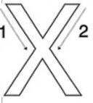

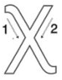

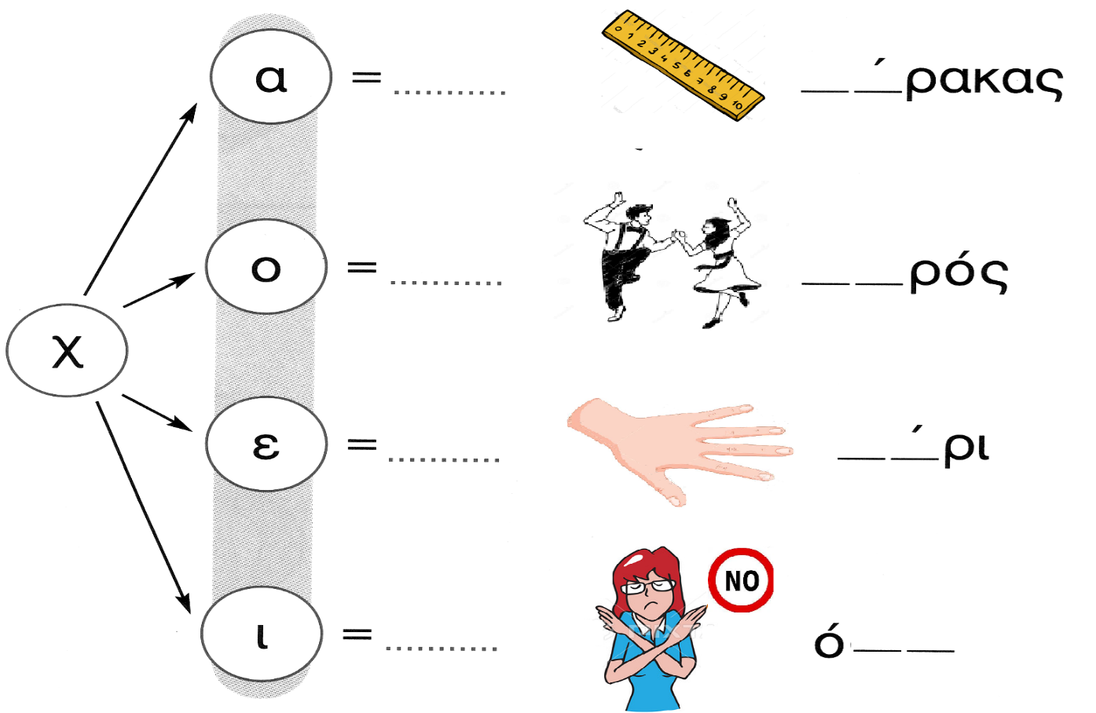
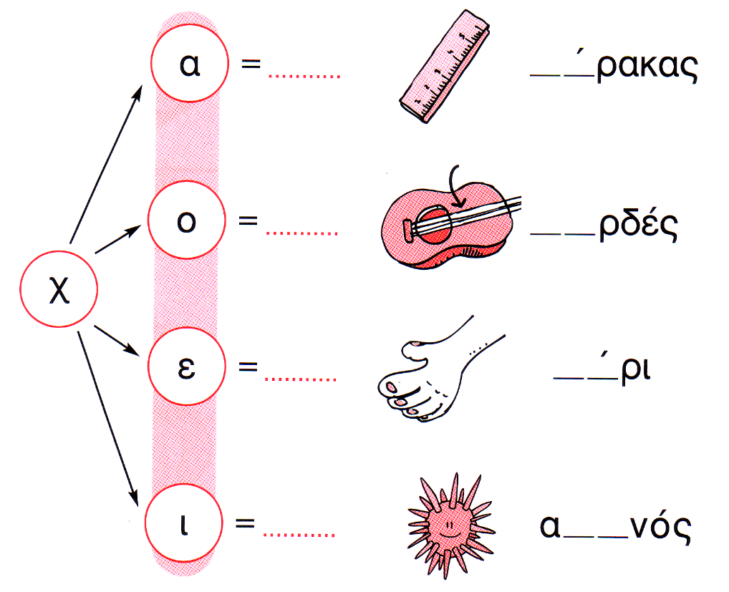
- Σχηματίζω συλλαβές με το χ και συμπληρώνω τις λέξεις.
- Γράφω τη σωστή λέξη κάτω από την εικόνα.
χάρακας
χορός
χελώνα
χαλί
χέρι
λάχανο

 | 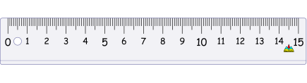 | 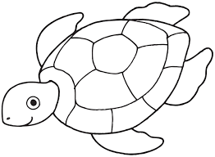
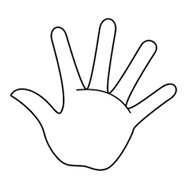 | 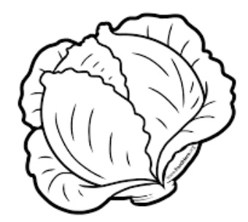 | 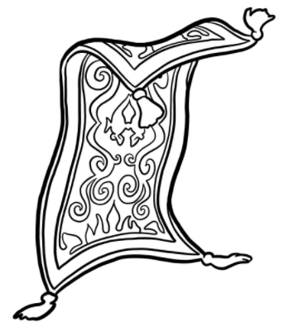

- Γράφω από μικρά σε κεφαλαία και από κεφαλαία σε μικρά.

Τι χαρά! Να ο μικρός Χριστός.

ΧΡΟΝΙΑ ΠΟΛΛΑ ΧΑΡΑ!

- Βάζω αριθμούς 1, 2, 3, 4 στις εικόνες και δείχνω τη σωστή σειρά.
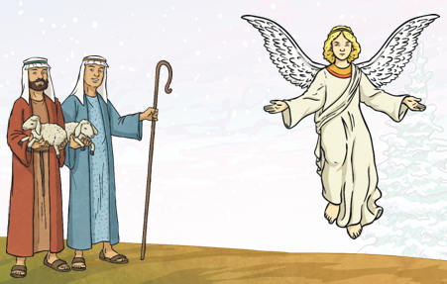
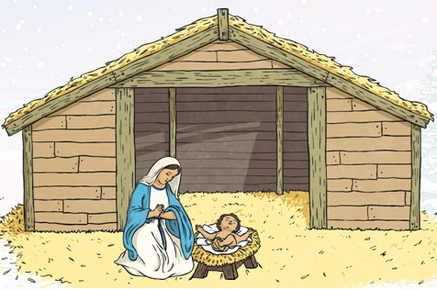

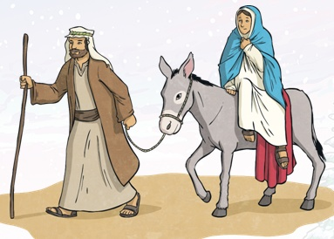 | 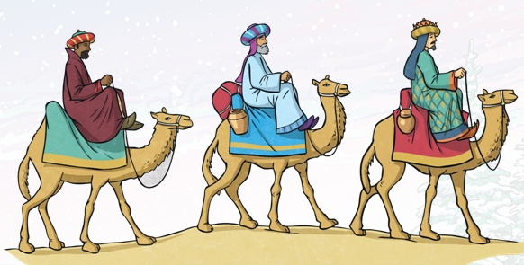
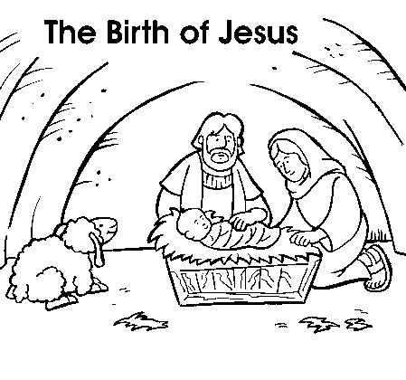
- Βρίσκω τις λέξεις στο κρυπτόλεξο:
(Χριστούγεννα, Παναγία, Χριστός,
χαρά, αστέρι, νύχτα )

Χ | ρ | ι | σ | τ | ο | υ | γ | ε | ν | ν | α
τ | ρ | δ | γ | η | κ | α | γ | ι | α | σ | α
π | Π | α | ν | α | γ | ι | α | ο | ε | ρ | τ
α | δ | γ | ξ | ς | τ | φ | σ | υ | α | π | ς
π | ο | δ | α | σ | τ | ε | ρ | ι | χ | ς | ε
χ | α | ρ | α | π | υ | ν | υ | χ | τ | α | τ
ε | ρ | τ | α | γ | α | π | η | θ | ι | ρ | υ
α | σ | δ | φ |   γ | Χ | ρ | ι | σ | τ | ο | ς

- Ενώνω την εικόνα με τη λέξη και διαβάζω.

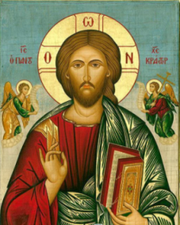 | Χριστός  εκκλησία  αστέρι  κερί | 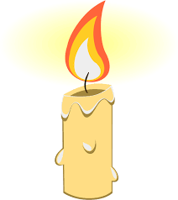
 | Χριστός  εκκλησία  αστέρι  κερί | 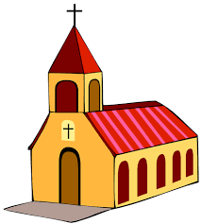

- Βρίσκω από το κείμενο και συμπληρώνω 2 ευχές που
λέω τα Χριστούγεννα.
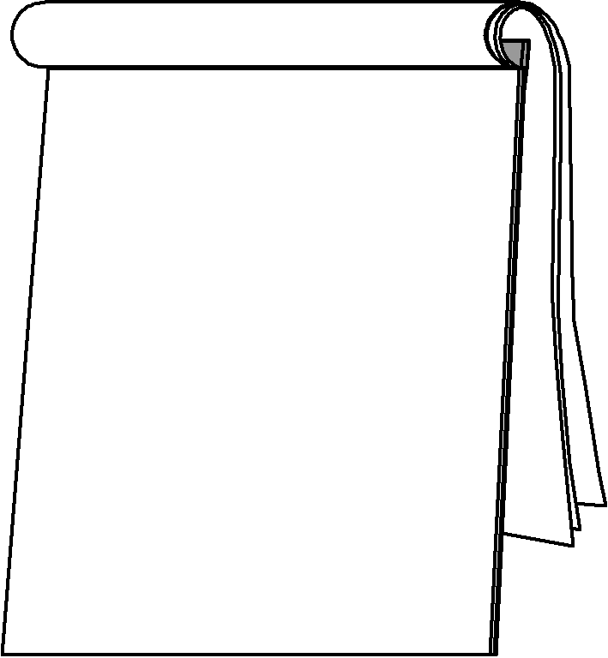
Κ__ λ ά __ ρ ι__ τ__ __ γ ε __ __ α

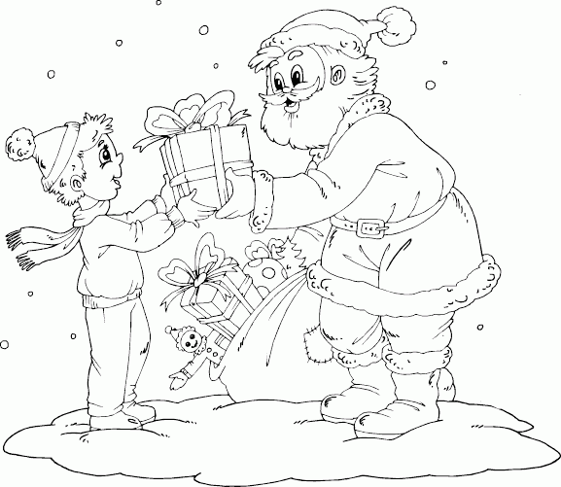
__ ρ ό__ ι α Π ο _ λ _ !
- Χρωματίζω την εικόνα.
